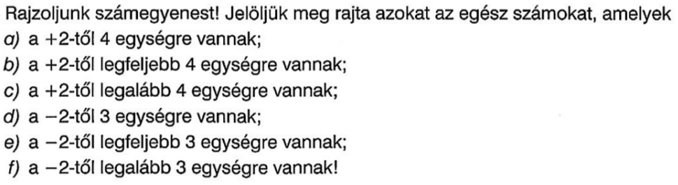
(Forrás: 7. /241. oldal)
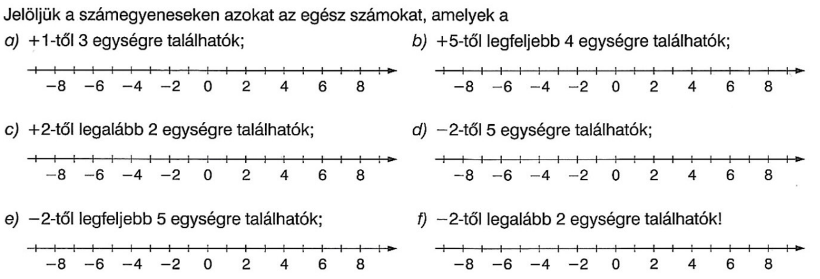
(Forrás: 8. /85. oldal)
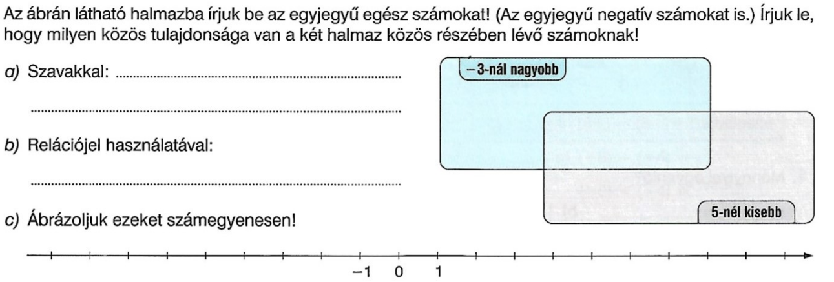
(Forrás: 8. /85. oldal)
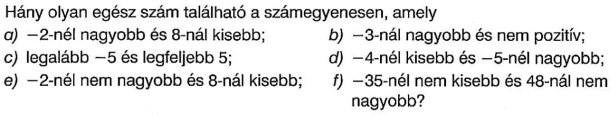
(Forrás: 8. /85. oldal)
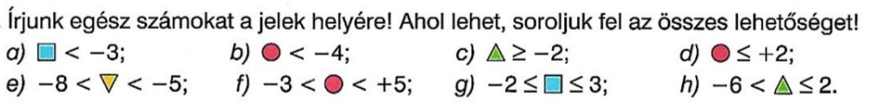
(Forrás: 8. /85. oldal)

